Zápis
z 5. stretnutia RC Nitra v rotariánskom roku 2018/2019 dňa 1. októbra 2018 v penzióne Artin, Nitra

Prítomní : D. Hetényi, M. Waldner, A. Havranová, K. Lacko-Bartoš, A. Tóth, M. Svoreň, E. Oláh,
J. Jakubička, R. Plevka, M. Poništ, L. Hetényi, L. Gáll

Hostia : William Su, Tomáš Tóth

Ospravedlnení : V. Miklík, P. Grafenau, J. Dóczy, D. Peskovičová, K. Pieta, L. Tatar, P. Szabo, G. Tuhý, P. Galo, J. Stoklasa, I. Košalko, Ľ. Holješovský

Stretnutie otvoril a viedol D. Hetényi, prezident RC Nitra 2018/2019. Dnes sme prebrali v rámci volného klubovania plánovaný program klubu do konca roka.

Predstavenie kandidáta na výmenný pobyt : Tomáš Tóth, kandidát klubu na výmenu 2019/2020, študent strednej priemyselnej školy v Nitre, mechatronik, záujem o Kanadu. Tomáš podá predbežnú prihlášku, zúčastní sa všetkých akcií v rámci prípravy na výmenný pobyt.

, 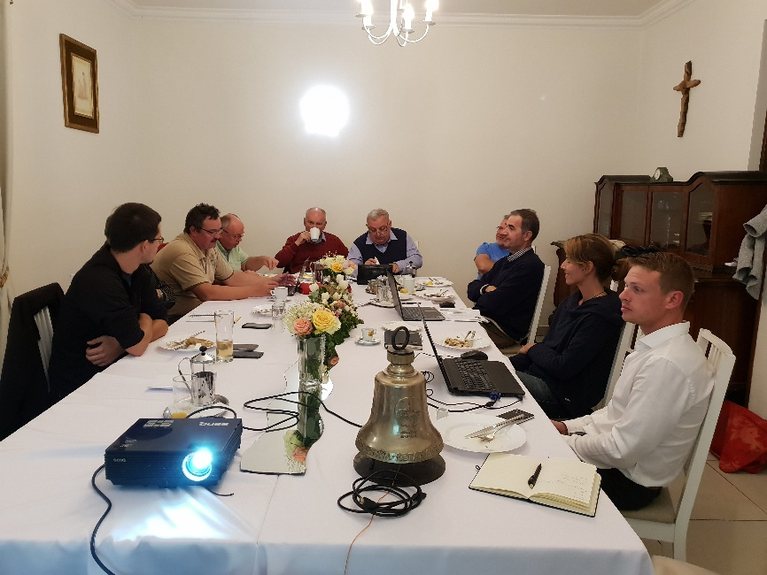

Úlohy z minulého stretnutia :

- Dohodli sme sa, že Stanovy klubu nebudeme aktualizovať, platia pôvodné, vrátane dodatku č. 1 z roku 2012.

- Aktualizácia Rokovacieho poriadku RC Nitra. Prešli sme všetky články, dohodli sa na zmenách, R. Plevka pripraví verziu na pripomienkovanie a zašle J. Stoklasovi. Po zapracovaní pripomienok sa aktualizácia Rokovacieho predstaví aj ostatným členom klubu.

- Dohodli sme, že zmenu disponenta bankového účtu RC zariadi Kamil Lacko-Bartoš a navrhnutí disponenti : Anka Havranová a Ivan Košalko. Ak to bude potrebné, odsúhlasíme zmenu na tlačive banky.

- Styk so Sociálnou poisťovňou zabezpečuje aktuálny štatutár klubu – prezident.

- Agendu 2 % dane zabezpečuje aktuálny štatutár klubu – prezident.

Aktuálne informácie :

- Michal Poništ informoval o podujatí Rotariánsky strelec v Zemnom, Michal dosiahol úspech v strelbe brokovnicou, súťaž vyhral.

- Dopis guvernéra č. 3, mesiac október je venovaný mladej generácii, pripomenutie dištriktných a klubových akcií.

- Informácia z koncertov U Grófa, vydarené a hodnotné podujatia. William sa stretol s veľvyslancom Taiwanu. Odkrytie pamätnej tabule bratov Bartffayovcov. Koncert bol aj v Oponiciach.

- Odhalenie sôch na nábreží Nitry – Ruky.

- Debata o podpore Rotaractu.

Pripravované podujatia :

- Pozvánka na akciu Kosice Marathon with Rotary, v dňoch 6.10. – 7.10.2018. Anka pripraví možnosti vycestovania Wiliama Su.
- Budúci týždeň, 8. 10. 2018, bude mať prednášku P. Szabo na tému GDPR, ochrana osobných údajov.
- Konferencia ROTARACT bude v Nitre, v dňoch 12.10. - 14

Pozvánka na podujatie "Po stopách Masaryka". Dátum: sobota 13. októbra 2018 od 14:00 hod.
- Odborné prednášky na téme vzniku republiky a Masarykovej stope v Topoľčiankach
- Návšteva pamätných miest T. G. Masaryka
- Ukážka lipicanov v žrebčíne
- Prehliadka vinárstva a degustácia vín
- Slávnostná večera a posedenie s hudbou
Doprava z Nitry a späť v cene
13:00 | Odchod autobusu z Nitry
14:00 | Prehliadka koní v Národnom žrebčíne
15:00 | Otvorenie a obe prednášky v kaštieli pod kupolou
16:30 | Prechádzka parkom, prípadne prehliadka zámku
17:00 | Návšteva vinárstva a degustácia vín
18:00 | Večera a posedenie v vinárstve pri hudbe
xx | Spoločný návrat autobusom do Nitry

- Alumni Distriktu 2240 pozvánka na štvrté stretnutie, ktoré sa uskutoční v Prahe dňa 27.10.2018 od 9:30 hod.

- Dištriktná konferencia bude budúci rok v Prahe v dňoch 17.5. – 19.5.2019, predbežné prihlášky:
https://docs.google.com/forms/d/e/1FAIpQLSc8qk_8XrIO- EJjvUsqSgWIh9wVZuXEa8ASMxxXbpFOpJK0EA/viewform

- Budúci rok bude RI konvent v Hamburgu, v dňoch 1.6.–5.6.2019, prihlášky:

http://www.riconvention.org/en/hamburg

- Zaradiť do programu RC Nitra prezentáciu z krátkodobých pobytov Richarda Jambricha (St. Petersburg) a Sofia Guzar (Holandsko).

Daniel Hetényi, prezident Rotary club Nitra 2018/2019

